Biểu đồ cơ sở dữ liệu mức logic
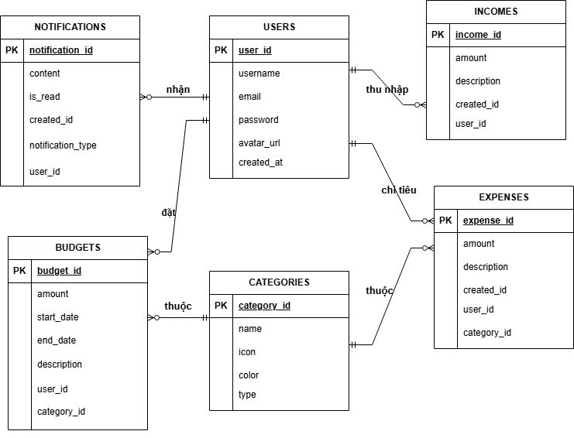
Bảng Users(Người dùng)
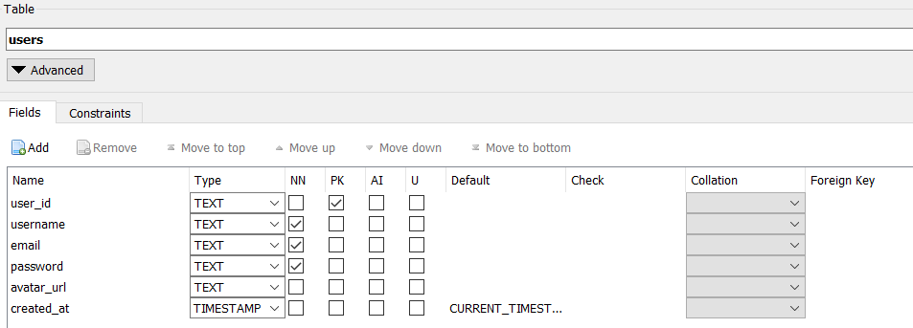
Thuộc tính:
- user_id: Mã định danh duy nhất cho mỗi người dùng. Đây là khóa chính (PK), không được để trống (NN - Not Null).
- username: Tên người dùng để đăng nhập hoặc hiển thị. Bắt buộc nhập (NN).
- email: Địa chỉ email của người dùng. Bắt buộc nhập (NN).
- password: Mật khẩu của người dùng. Bắt buộc nhập (NN).
- avatar_url: Đường dẫn đến ảnh đại diện của người dùng. Không bắt buộc.
- creat_at: Đây là thời điểm để tạo ra tài khoản. Giá trị được mặc định là CURENT_TIMESTAMP

Bảng Incomes (Nguồn thu)
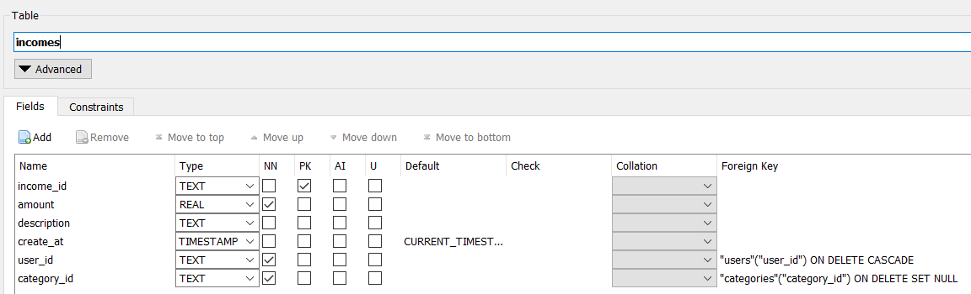

Thuộc tính:
- income_id: mã định danh duy nhất cho mỗi khoản thu nhập.
- amount: ghi lại số tiền thu nhập của người dùng.
- description: phần mô tả nội dung khoản thu nhập, ví dụ như “lương tháng 5”, “bán hàng online”, “phụ cấp”.
- create_at: ghi lại thời điểm khoản thu nhập được ghi nhận trong hệ thống.
- user_id: khóa ngoại liên kết đến bảng users.
- category_id: khóa ngoại liên kết với bảng categories.
Bảng Expenses (Chi tiêu)
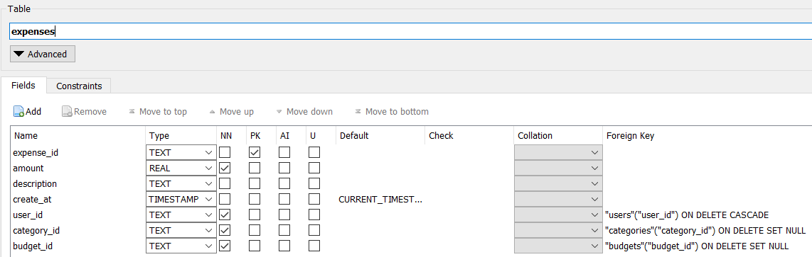
Thuộc tính:
- expense_id: Là mã định danh duy nhất cho mỗi khoản chi tiêu, giúp phân biệt các bản ghi.
- amount: ghi lại số tiền mà người dùng đã chi ra cho khoản chi tiêu đó.
- description: mô tả nội dung của khoản chi, ví dụ như "ăn trưa", "mua sách", "đóng tiền điện".
- create_at: lưu lại thời gian phát sinh hoặc được ghi nhận trong hệ thống của khoản chi tiêu.
- user_id: khóa ngoại liên kết đến bảng users.
- category_id: khóa ngoại liên kết với bảng categories.
- budget_id: khóa ngoại liên kết với bảng budgets.

